这部分代码结合了可迁移和少标签，使用算法为ppo2

train和evaluate用于训练和评估，在二者的这里改输入参数，或者直接在python train.py后面接参数

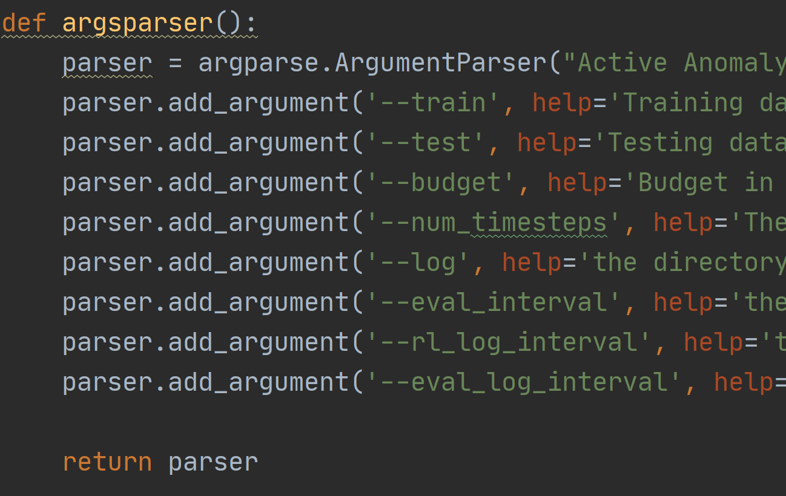

另外和另一个少标签均为二分类版本